* 1. **新阵地教育联盟阅读理解知识单**

**一、词块整理**

* Broaden one’s horizons开阔视野
* One-of-a-kind destinations独一无二
* Find oneself captivated by被迷住
* Sample world’s best cuisine品尝佳肴
* Get discounts打折
* Fade into dusk消失在暮色中
* A power bar电源条
* The phone goes to die手机没电
* On high alert在高戒备状态
* Pull up 核对；停车
* Search-and rescue team搜救队
* The blurry image模糊图像
* Patches of greenery成片的绿色植物
* Narrow his search缩小搜索范围
* Tighten his search加强搜索
* Cross-referencing相互参照，交叉引用
* In the wildness在荒野
* Would have done本来会…
* Insufficient preparation准备不足
* A public figure 公众人物
* Be well qualified to 能胜任做..
* Upwards of 至少
* Take on 承担
* Be some truth to对…说些实话
* Assess the suitability评估适用性
* Peer review同行评审
* Grant applications拨款申请
* Rejection rates某项申请或请求被拒绝的比率
* Generate the positive impacts产生积极影响
* Seek facts and truth 寻求事实与真理
* Invisible killers隐形杀手
* Take seriously认真对待
* Life-threatening heat危及生命的热度
* Take protective action采取保护措施
* On the grounds that…因为，由于
* Come up with提出
* Fall far short of远远不及，远低于
* Call attention to引起注意

**二、主要词汇复习巩固**

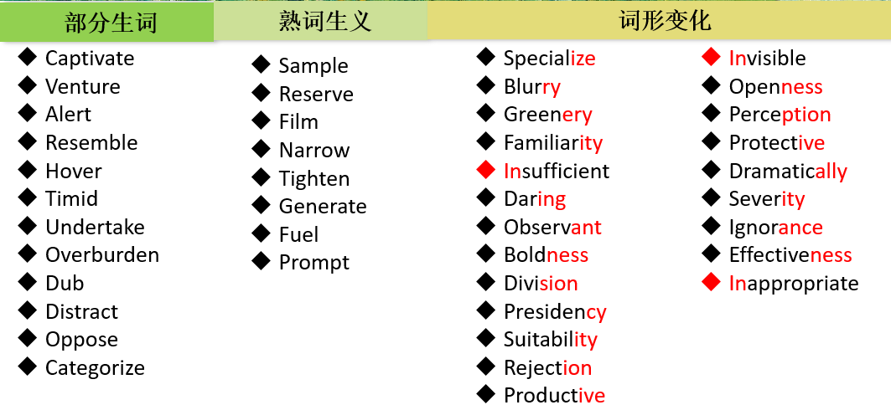

三、好句摘录

* Explore vibrant Tokyo with its energetic city life and relax in peaceful Kyoto surrounded by tranquil temples. In spring, gaze upon graceful Mt Fuji as you sit among delicate cherry blossom or find yourself captivated by the breath-taking gold landscape on an autumn adventure.
* Grand American Adventures specializes in small-group adventure tours to the Americas, with unrivalled knowledge and experience.
* As the day faded into dusk, following several hours of aimless roaming, his concern turned to fear. With no flashlight, only a liter of water and a power bar in his backpack, and less than ten percent battery remaining on his cell phone, Compean was unprepared for anything more than the two-hour trek he'd planned.
* When he saw the blurry image of Compean's legs surrounded by an endless landscape of rocks and vegetation, he instinctively pulled up a satellite map on his laptop. Then he narrowed his search to the surrounding area. ……**The locations matched**!
* This suggests that naming heat waves, combined with stronger messaging, can not only help change people's perception of the risk, but prompt them to take protective action.
* It's pretty clear the current approach to these disasters is falling far short of what's necessary to protect lives.
* 来探索生机勃勃的东京及其充满活力的城市生活，在宁静的京都放松身心，周围环绕着静谧的寺庙。在春天，当您坐在娇嫩的樱花中时，凝视着优雅的富士山，或者在秋季冒险中被令人叹为观止的金色景观所吸引。
* Grand American Adventures 专门从事前往美洲的小团体探险之旅，拥有无与伦比的知识和经验。
* 漫无目的地漫游了几个小时后，随着白昼逐渐消失在黄昏中，他的担忧变成了恐惧。没有手电筒，背包里只有一升水和一根能量棒，手机里只剩下不到百分之十的电池电量，除了他计划的两小时跋涉之外，Compean对任何事情都没有准备。（场景描写）
* 当他看到Compean的双腿被一望无际的岩石和植被景观所包围的模糊图像时，他本能地在笔记本电脑上调出了卫星地图。然后，他将搜索范围缩小到周边地区。......位置匹配！（过程描写，长短句结合）
* 这表明，命名热浪，结合更强的信息传递，不仅可以帮助改变人们对风险的看法，而且可以促使他们采取保护措施。
* 很明显，目前应对这些灾难的方法远远达不到保护生命所需的水平。

**四、BCD、七选五参考翻译**

**B**

雷内·孔佩恩（Rene Compean）对安吉利斯国家森林并不陌生。但在去年4月探索一条新道路后，这位45岁的机械师迷路了。

随着白昼逐渐消失在黄昏中，漫无目的地漫游了几个小时后，他的担忧变成了恐惧。 没有手电筒，背包里只有一升水和一根电源棒，手机里只剩下不到百分之十的电池电量，除了他计划的两小时跋涉之外，Compean对任何事情都没有准备。Compean爬到海拔约7000英尺的地方，在那里他发现了只有一格信号。“救命。我的手机快没电了。我迷路了。”他给一个朋友发了短信，附上了一张照片，上面写着他所在的位置。Compean当时所能做的就是等待和希望。但他不睡觉。在发现两只美洲狮和一只熊后，他整晚都处于高度戒备状态。

在60英里外的文图拉县，搜救队在前一天晚上没有成功找到Compean，所以他们向公众发布了这张照片，希望有人能知道这个位置。

当时47岁的Ben Kuo有一个不同寻常的爱好，那就是确定电影场景或电视节目的拍摄地点。当他看到Compean的双腿被一望无际的岩石和植被景观所包围的模糊图像时，他本能地在笔记本电脑上调出了卫星地图。然后，他将搜索范围缩小到周边地区。在Compean的照片中，他注意到的第一件事是一片片绿色植物。在与卫星地图进行比较后，他意识到了一些事情：“他一定在南边，因为北边真的没有任何绿色的山谷。”

这一发现加强了他的搜索，将他带到了一个与图像中的风景相似的区域。最后一步是将原始照片与来自Google Earth的3D图像进行交叉比照。位置匹配！

很快，一架搜救队直升机出现在空中，盘旋在Compean上空。在野外独自度过了27个小时后，Compean哭着说：“我很安全。如果一个完全陌生的人拥有强大的卫星技能和对细节的敏锐眼光而没有采取行动，Compean的故事可能会有很大的不同。

**C**

二十二年前，我与蒂姆·哈特韦尔（Tim Hartwell）和利兰·哈特韦尔（Leland Hartwell）就我们在细胞如何控制其分裂方面的工作一起获得了诺贝尔奖。

这个奖项改变了我们的生活。突然间，你变成了一个公众人物，被要求做各种各样的事情：讲课，经常是关于你知之甚少的话题;要参加你并不总是很有资格参加的委员会和审查;访问你几乎没听说过的国家。这就像有一份全新的额外工作，每年有超过至少 500 个请求。

最近的一项研究表明，一般来说，诺贝尔奖获得者承担的额外义务会导致他们获奖后的论文减少。考虑到对时间的额外要求，这可能有一定的道理，但当然，享有盛誉的奖也允许进行新的项目和研究。

诺贝尔奖对我后来的职业和工作有什么影响？这无疑帮助我获得了科学领导地位。在获奖后的一年内，我被邀请并接受了纽约洛克菲勒大学的校长职位。获得奖品也有助于完成工作。例如，我参与了融合两个独立的癌症研究慈善机构的合并，成立了英国癌症研究中心。它帮助我支持我非常关心的事业。我成为乌克兰教育和科学大使，帮助为这个支离破碎的国家的学校筹集资金。此外，获得诺贝尔奖确实有助于吸引高素质的研究同事。我刚刚开始带了三名优秀的新博士生。我很荣幸能够在我职业生涯的后期还能从事好奇心驱动的研究。

然而，我很高兴地说，诺贝尔奖没有影响到的一件事是我的科学家同行的同行评审，评估我自己的研究是否适合发表，以及我的资助申请。我的拒绝率在获奖前后基本保持不变。当然，这正是它应该的样子。

**D.**

2006年7月，一场严重的热浪席卷了加利福尼亚，估计造成650人死亡。但可能很难回忆起来，因为热浪通常没有名字。它们已经是最致命的与天气有关的危险，但它们仍然是很少有人认真对待的无形杀手。如果最危及生命的热浪确实有名字会怎么样呢？

今年夏天，由于温室气体污染和厄尔尼诺现象加剧了高温，因此对命名热浪的想法有了新的开放态度。南欧人将七月的热浪称为Cerberus。一项针对2000多人的调查结果发现，知道热浪被命名为Cerberus的人也更有可能采取行动保持安全，包括多喝水，花更多的时间在室内，并警告其他人注意风险。

尽管还需要更多的研究，但这表明，命名热浪，结合更强的信息传递，不仅可以帮助改变人们对风险的看法，还可以促使他们采取保护措施。更有效的是去广播热浪Zoe（一个危险的 3 类事件）将于明天开始.你可以采取措施来保护自己、邻居和同事。毕竟，名字比数字或天气预报更容易记住。

但世界气象组织反对命名热浪，理由是这会混淆和分散公众的注意力。美国国家气象局也没有计划对热浪进行排名或命名，称高温及其对健康的影响在不同地区和季节之间差异如此之大，以至于甚至不可能提出热浪的标准定义。

尝试一个试点项目来命名最危险的热浪，没有什么可失去的。很明显，目前应对这些灾难的方法远远达不到保护生命所需的水平。我们需要其他方式来引起人们的注意，并警告公众注意危险。与一个没有名字的敌人作战很难取得进展。

**七选五**

在世界各地的许多社区或公园巡游，你会发现不乏修剪整齐的草地。草坪看起来确实很有吸引力。然而，它们扼杀了生物多样性。 *此外，它们的维护可能需要实施对环境不好的做法。*研究人员和景观设计师越来越多地考虑更具可持续性、需要更少资源并帮助人们更紧密地与自然联系的替代方案。以下是研究人员玛丽亚·伊格纳季耶娃（Maria Ignatieva）和马库斯·赫德布洛姆（Marcus Hedblom）之间对话的编辑摘录。

**为什么草坪变得如此受欢迎？**

草坪被视为文明的象征和生活方式。它们就像一个特殊的边界，将城镇与荒野隔开。草坪始终是文明社会的象征。这就是为什么它如此强大有力。当然，它们对于娱乐也很重要。

**草坪会造成哪些环境问题？**

草坪正在使环境同质化，不仅在生物多样性方面，而且在视觉上。你比较世界各地国家和城市的城市景观，它们看起来完全一样。*草坪维护需要资源、化肥和杀虫剂进入地下水和径流水。*割草机燃烧化石燃料并排放气体，使大气升温。

**这些替代方案是什么？**

你必须找到自己的本地解决方案。我们可以从我们周围的自然植物群落中汲取灵感。在郊区和农村地区，这可能意味着拥有草地或草原。在其他地方，它可能是稀树草原般的环境或山地植物。你可以有一个“无草”的草坪;只有低矮的植物才能产生与草坪相同的效果，你可以在其上行走。

**我们如何说服人们采用这些替代方案？**

当人们看到它们时，他们会欣赏它们并喜欢它们。*因此，这一切都与教育有关*，我们还必须努力改变决策者的想法，包括政治家。我们需要向公众展示，有不同的方法来处理我们的城市环境并使其变得更好。